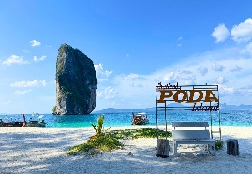
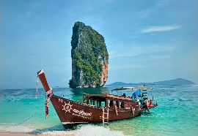
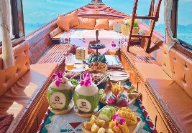
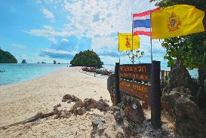
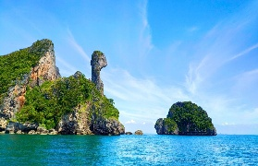
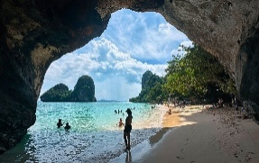
รายละเอียดทัวร์
วันเดย์ทัวร์ 4 เกาะทะเลแหวกกระบี่ ด้วยเรือลัคชูรี่วินเทจ
🕐 08.00 น. บริการรถรับที่โรงแรมโซนตัวเมืองกระบี่ หาดคลองม่วง หาดทับแขก
🕐 08.30 – 08.50 น. บริการรถรับ ที่โรงแรมโซนหาดอ่าวนาง
🕐 09.00 น. พร้อมลงเรือ ณ ท่าเรืออันดากระบี่ซีทัวร์ ออกเดินทางมุ่งเข้าสู่โปรแกรมทัวร์
🕐 09.40 น. ล่องเรือลัคชูรี่วินเทจ ผ่านเกาะเล็กเกาะน้อยที่งดงามแตกต่างกัน มุ่งหน้าสู่ อ่าวไร่เลย์ จุดหมายปลายทางระดับโลกที่ขึ้นชื่อเรื่องภูเขา หน้าผา และกิจกรรมปีนผา
🕐 เดินทางถึง หาดถ้ำพระนาง ชมความงดงามของหาดทราย น้ำใส เล่นน้ำหรือถ่ายรูป พร้อมเยี่ยมชมถ้ำที่เป็นสถานที่ศักดิ์สิทธิ์ มีตำนานความรัก และเป็นที่เคารพของชาวบ้าน
🕐เดินทางถึง ทะเลแหวก (Unseen Thailand) จุดไฮไลท์ เกาะทับ, เกาะหม้อ และเกาะไก่ เดินข้ามสันทรายเชื่อมเกาะกลางทะเล พร้อมเล่นน้ำและถ่ายภาพบรรยากาศสุดประทับใจ
🕐 12.00 น. รับประทานอาหารกลางวันบน เกาะปอดะ พักผ่อนบนชายหาดสีขาวนวล ชมวิวเกาะตังหมิงที่รูปร่างคล้ายใบหน้าคน
🕐 เกาะไก่ จุดถ่ายรูปสวยและสนุกกับการว่ายน้ำ ดำน้ำดูปะการัง เพลิดเพลินกับโลกใต้ทะเลอันดามัน
🕐 15.30 น. กลับถึงท่าเรือ พร้อมบริการรถส่งกลับโรงแรมโดยสวัสดิภาพ

🔹 ราคาทัวร์รวม: รถรับ-ส่งจากโรงแรม, เรือไม้หรูวินเทจ, ของว่าง ผลไม้ น้ำดื่ม, เซ็ตปิกนิกชายหาด, อุปกรณ์ถ่ายรูป, ไกด์และประกันภัย, พายบอร์ด ฟิน โซฟาลอยน้ำ, หน้ากากดำน้ำพร้อมผ้าเช็ดตัว, ห้องน้ำและห้องอาบน้ำ, บาร์และมินิบาร์, ช่องเสียบ USB
🔹 สิ่งที่ควรนำมา: ครีมกันแดด แว่นกันแดด หมวก, ชุดว่ายน้ำ, รองเท้าเดินชายหาด, กล้องถ่ายรูป
🔹 หมายเหตุ: โปรแกรมอาจมีการเปลี่ยนแปลงตามสภาพอากาศ • ไม่เหมาะสำหรับสตรีมีครรภ์ • กรุณาแจ้งหากมีอาการแพ้อาหาร • มีอาหารมังสวิรัติ/ฮาลาลตามคำขอ • ไม่รวมค่าธรรมเนียมอุทยานแห่งชาติ

อัตตราค่าบริการ
เริ่มต้นที่ 1-2 ท่าน 9,100 บาท
ท่านที่ 3-15 ท่านละ 1,300 บาท

